**ПРАКТИЧЕСКОЕ ЗАДАНИЕ 28**

**РАБОТА С ГРАФИКОЙ. ТРЕХМЕРНАЯ ГРАФИКА**

Задание 1-3. Нарисуйте 5 различных фигур треугольник, эллипс, закрашенный круг, закрашенный прямоугольник, сектор. Выполните задание 1 в приложении WPF используя объект DrawingContext(смотрите пример). Нарисовать 3 кнопки: Треугольную, круглую, в форме пирамиды.

Листинг программы

internal class TestDrawing:Control

{

protected override void OnRender (System.Windows.Media.DrawingContext drawingContext)

{

drawingContext.DrawLine(new Pen(Brushes.Red,2),

new Point (0,0),

new Point (this.Height, this.Width));

drawingContext.DrawLine(new Pen(Brushes.Red, 2),

new Point(0, this.Width),

new Point(this.Height, 0));

base.OnRender(drawingContext);

}

}

Анализ результатов:

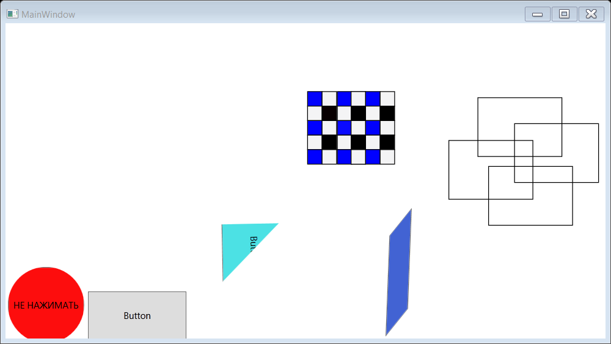

Рисунок 1.1 – Результат работы программы